**质管部发〔2023〕035号 签发人：赖习敏**

**关于规范经营“兴奋剂药品”销售的通知**

各片区、各门店：

随着大运会开幕，兴奋剂药品的管理成为近期工作重点，各区监管所也将开展对零售药房暗访检查，并对检查发现的问题进行通报，情节严重者将会罚款。为做好兴奋剂药品管理，杜绝出现兴奋剂类药品安全事故，扰乱体育竞赛秩序。现就门店兴奋剂药品销售管理要求再次强调如下，请各门店对照要求开展自查整改：

1. 建立在营含兴奋剂药品目录（台账）

请门店将质管部梳理的在营药品目录《2023年太极大药房兴奋剂药品经营目录》打印出来放在店内备查。（附件一）

1. 张贴海报及双语提示贴
2. 按各行政区域市场局或市场监管所要求张贴“大运会用药宣传海报”。
3. 张贴双语提示贴，按各区域要求执行。（有部分区域还未通知领取，请及时关注药监所群通知）

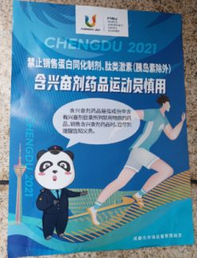 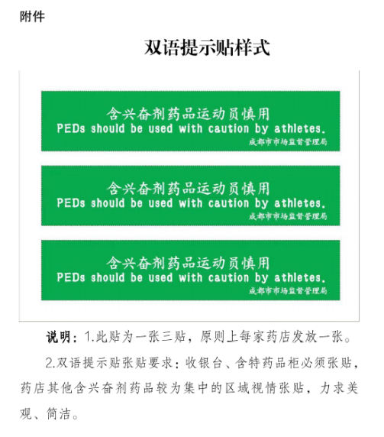

1. 清楚含兴奋剂药品管理要求，做好“含兴奋剂药品”销售管理培训记录。

1、 兴奋剂药品管理要求：店堂有海报、收银台有醒目用药提醒、柜台展示、销售时主动告知、小票有用药提示”严格履行主动告知义务。

2、请在质管员对门店人员的培训记录本上单独做一次“含兴奋剂药品销售管理”的培训记录。

1. 其他要求

1、按照附件二《下架兴奋剂药品目录7.6日》文件进行下架。在7月1日—8月15日大运会期间下架。

2、特别强调：处方药必须凭医师处方并通过执业药师审核后销售，含特殊药品复方制剂必须在“药品登记查询系统”中实名登记后销售，一次购买不得超过2个最小包装。处方药禁止先销售后补处方的行为。

3、销售药品（含其他商品）时，应附收银小票给消费者。

4、药品非质量问题一经售出不得退换。

5、《2023年太极大药房兴奋剂药品经营目录》详见附件一。

五、成都市零售药房含兴奋剂药品专项检查记录表

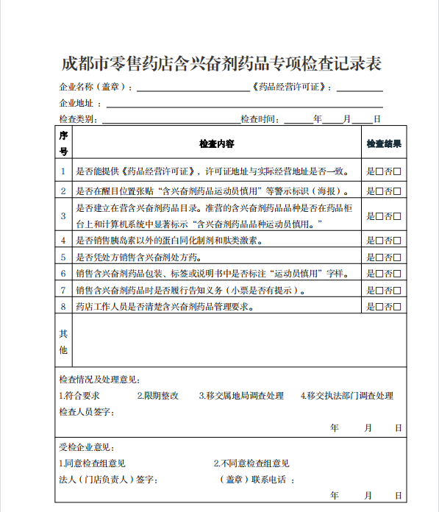

备注：若门店有任何疑问，请及时联系质管部。

联系人：何玉英13683455299

陈思敏18382151601

质管部

2023年7月7日

主题词： 规范经营“兴奋剂药品” 销售 通知

四川太极大药房连锁有限公司 2023年7月7日印发

拟稿：陈思敏 核对：何玉英 （共印1**份）**